Diagrama de flujo de un robot aspirador

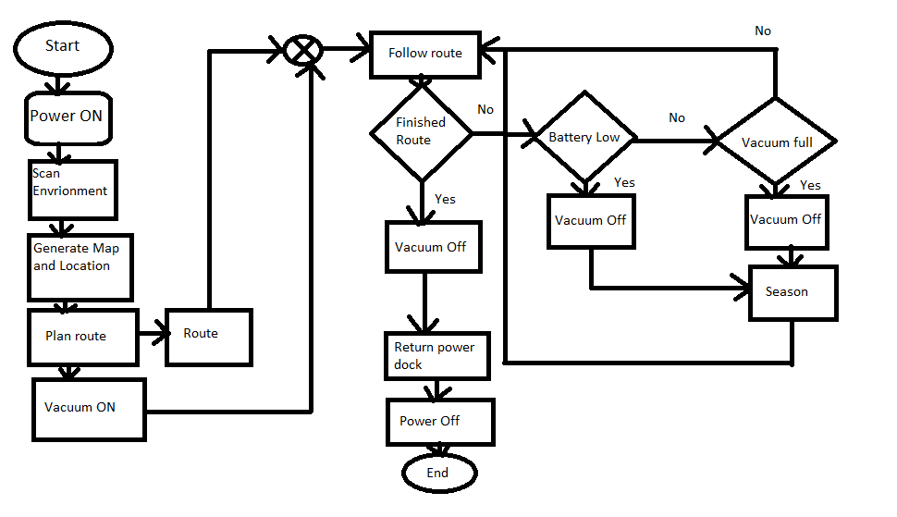

Como se ve en el diagrama se solucionaron los problemas de Batería baja y depósito lleno, en el que irá a season (estación) para limpiarse o recargarse, para más tarde volver a la ruta para continuarla hasta su final.